BREVET DE TECHNICIEN SUPÉRIEUR
SYSTÈMES NUMÉRIQUES

Option B - Électronique et Communications

Épreuve E4 : ÉTUDE D’UN SYSTÈME NUMÉRIQUE ET D’INFORMATION

SESSION 2017
______

Durée : 6 heures

Coefficient : 5
______

Matériel autorisé :
- Toutes les calculatrices de poche y compris les calculatrices programmables, alphanumériques ou à écran graphique à condition que leur fonctionnement soit autonome et qu’il ne soit pas fait usage d’imprimante (Circulaire n°99-186 du 16 novembre 1999, B.O. n° 42 du 25 novembre 1999).

- Tout autre matériel est interdit.

Ce sujet comporte :
- Présentation du système PR1 à PR2
- Sujet
Questionnaire Partie 1 Électronique S-Elec1 à S-Elec6
Documents réponses à rendre avec la copie DR-Pro1 à DR-Pro3
Questionnaire Partie 2 Physique SP1 à SP10
Documents réponses à rendre avec la copie DR-SP1 à DR-SP2
Documentation DOC1 à DOC21

Dès que le sujet vous est remis, assurez-vous qu’il est complet.

Présentation
Pour assurer la sécurité dans les bâtiments, un exploitant d'une usine doit garantir une détection incendie de qualité. Le système doit être capable de détecter différents types de feux (couvant ou vif) liés aux risques du bâtiment.

L'étude suivante porte sur l'installation d'une centrale incendie réalisée dans une installation hydroélectrique.

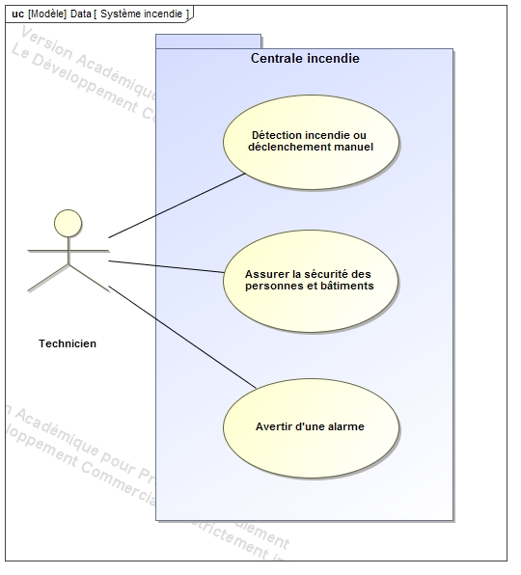

Toutes les usines hydroélectriques utilisent une chute d’eau plus ou moins importante. Il est primordial que la sécurité des sites soit garantie en continu. En cas de perte de contrôle ou d’ouverture des vannes, la vague d’eau générée par cet ouvrage pourrait être dangereuse pour la population. Cela engendre que la sécurité de l’usine est prioritaire sur la production en électricité.

Le diagramme d’exigences page suivante résume les différentes contraintes incendies liées à ce type d'installation.

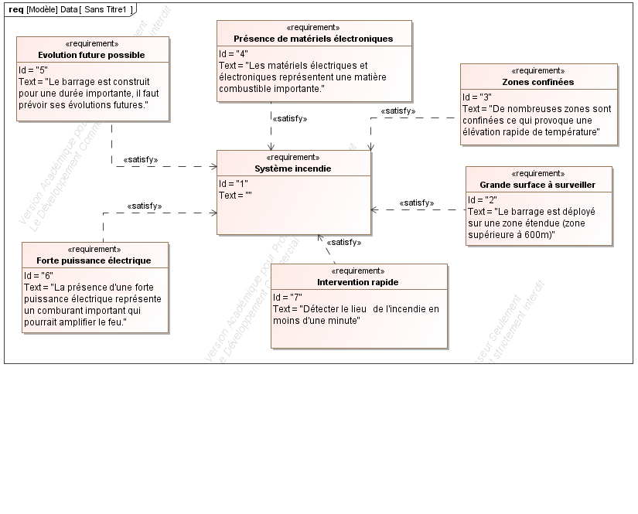
L’objectif est d’être informé le plus rapidement possible du départ de feu et de pouvoir le situer dans l’usine afin d’identifier rapidement la zone sur laquelle intervenir.

Qu'est-ce qu'un système de détection incendie ?
Un système de détection incendie a pour objectif de déceler et de signaler le plus tôt possible les prémices d'un incendie. Dans cette optique, il permet de réduire le délai de mise en œuvre des mesures de lutte contre l'incendie et d'en limiter ainsi l'impact.
On estime que pour éteindre un feu sec naissant, il faut :
- un verre d'eau durant la première minute ;
- un seau d'eau au cours de la deuxième minute ;
- une citerne d'eau au bout de la troisième minute.
Dans le cas d'un feu dans un volume clos, on estime que la température de l'air atteint 600 °C après cinq minutes.

Les systèmes incendies sont composés principalement de 4 composants :
- une centrale incendie (Équipement de Contrôle et de Signalisation) ;
- des détecteurs incendie (manuel ou automatique) ;
- d’avertisseur sonore ou non ;
- d’un réseau permettant de connecter l’ensemble des composants.

